说 明 书 附 图
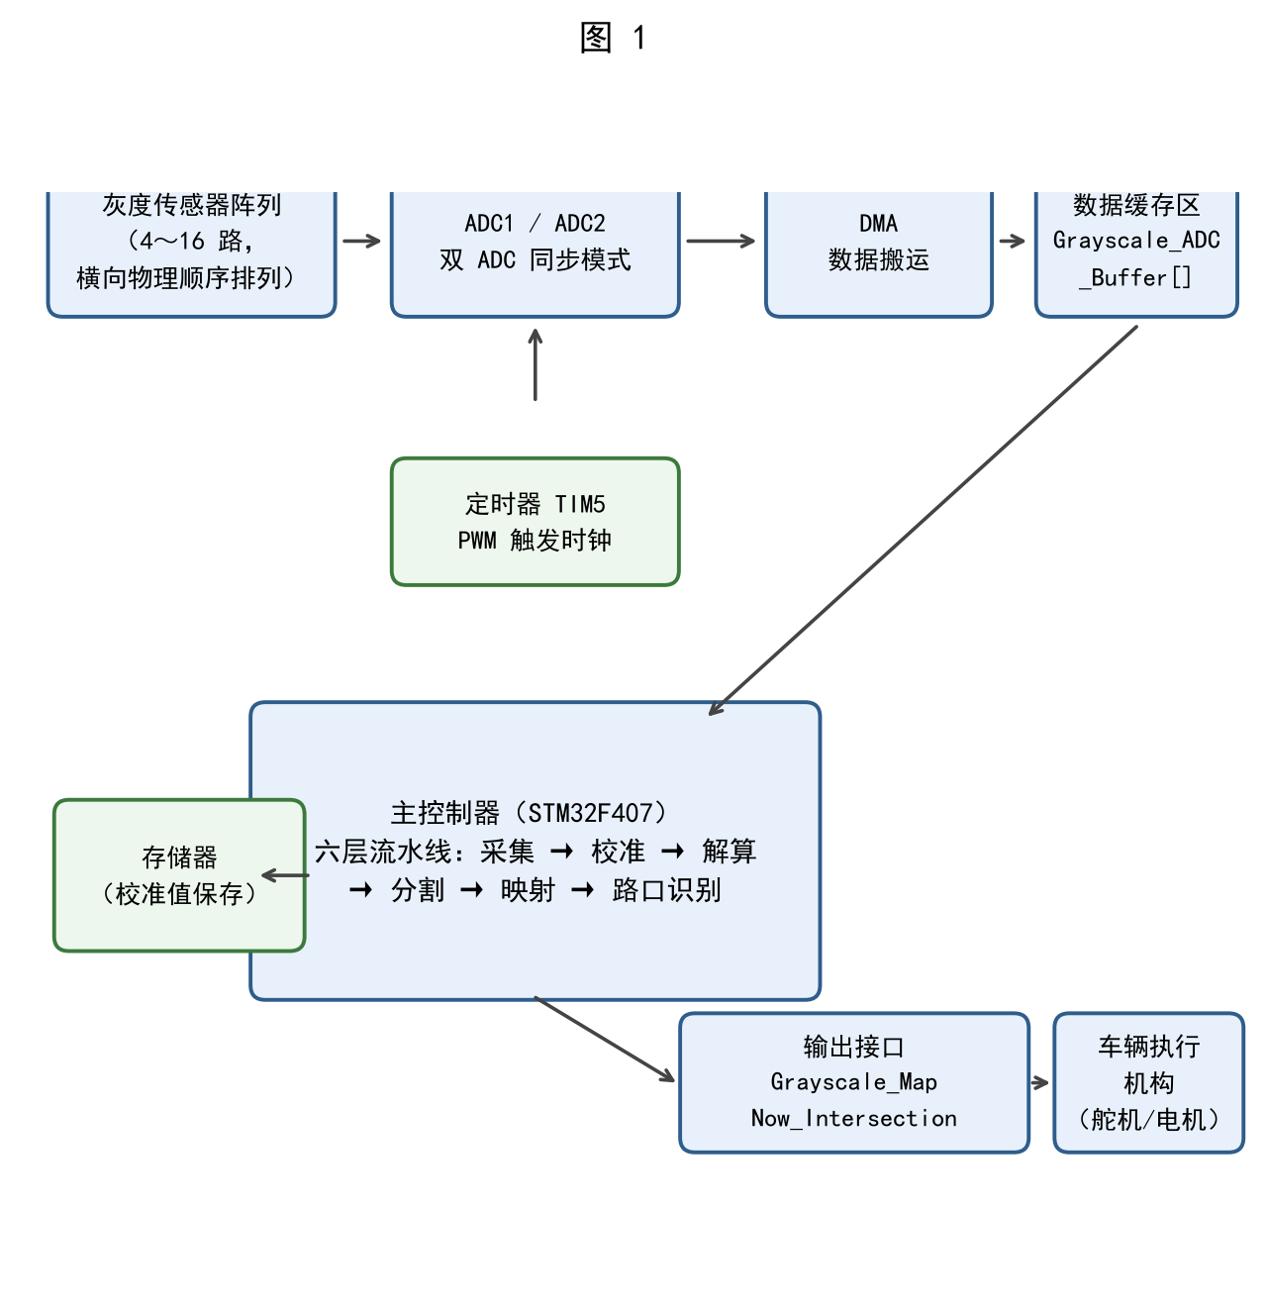
图 1 系统组成框图

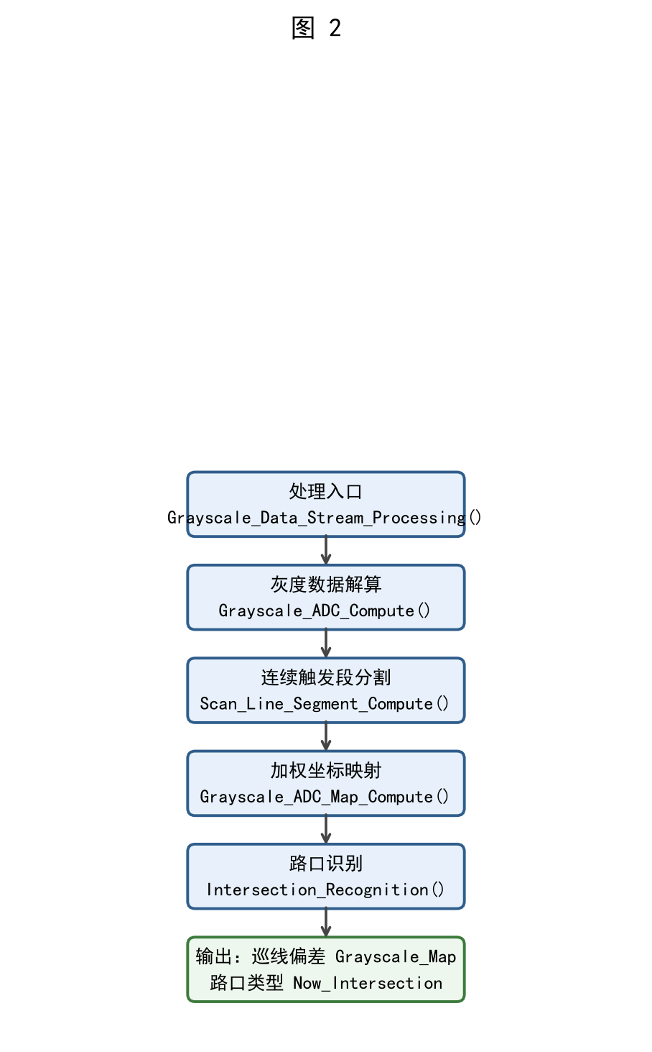
图 2 灰度数据流处理总体流程图

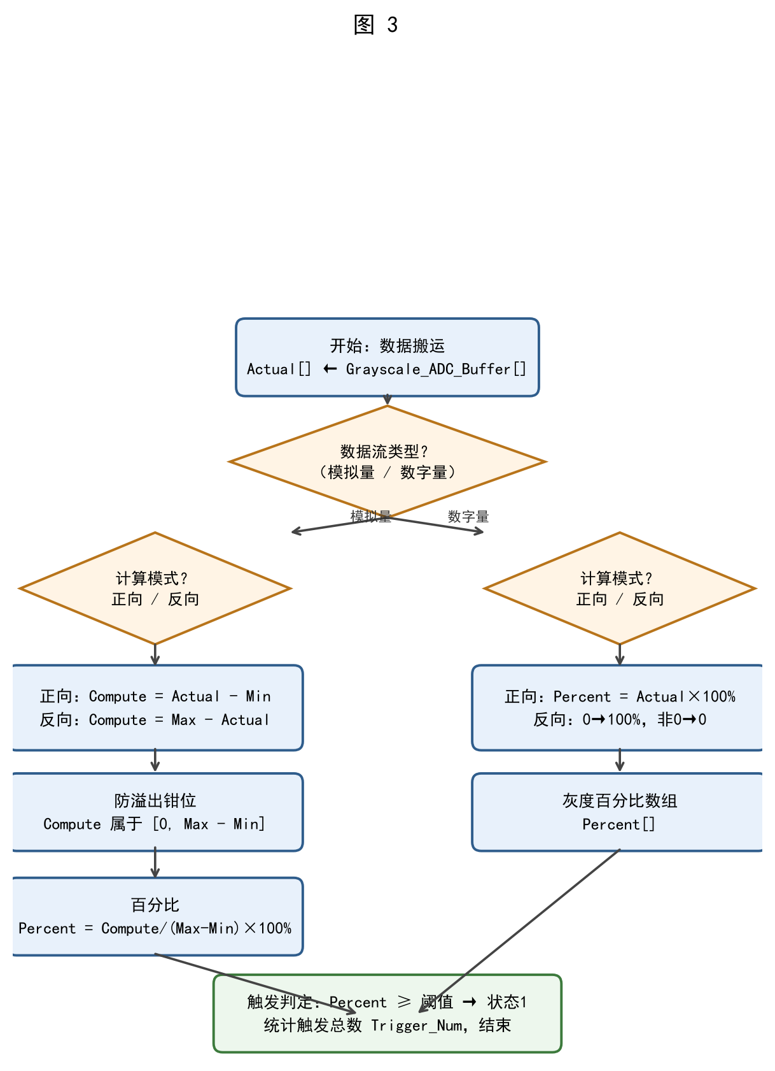
图 3 灰度数据解算流程图

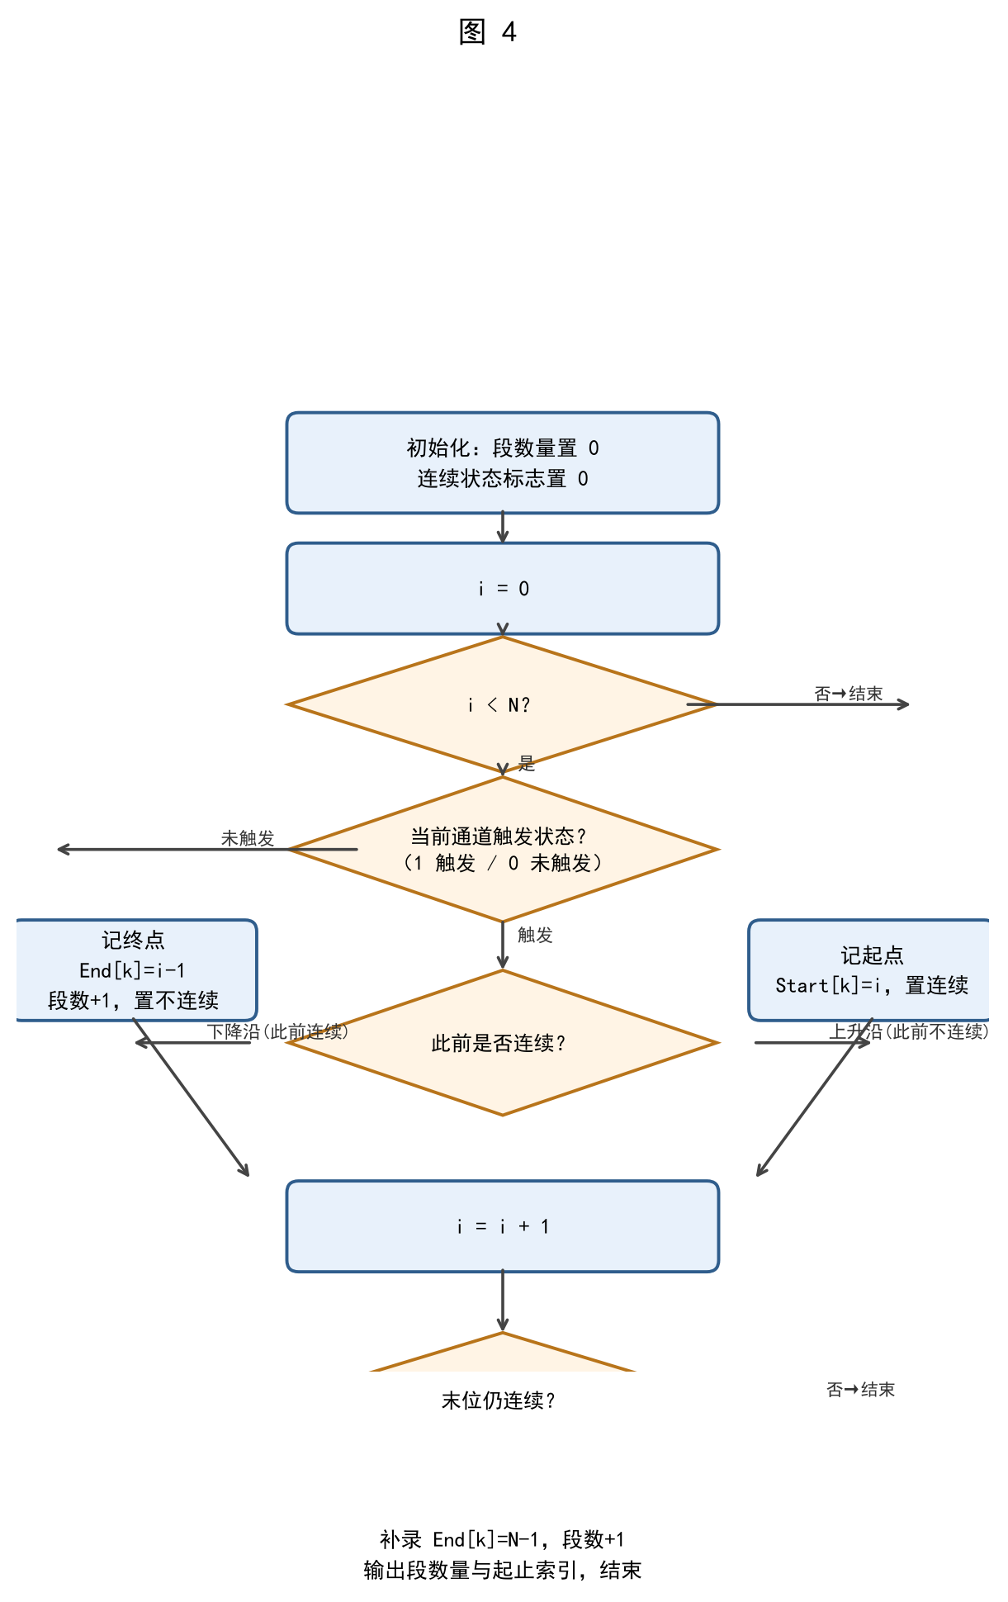
图 4 连续触发段分割流程图

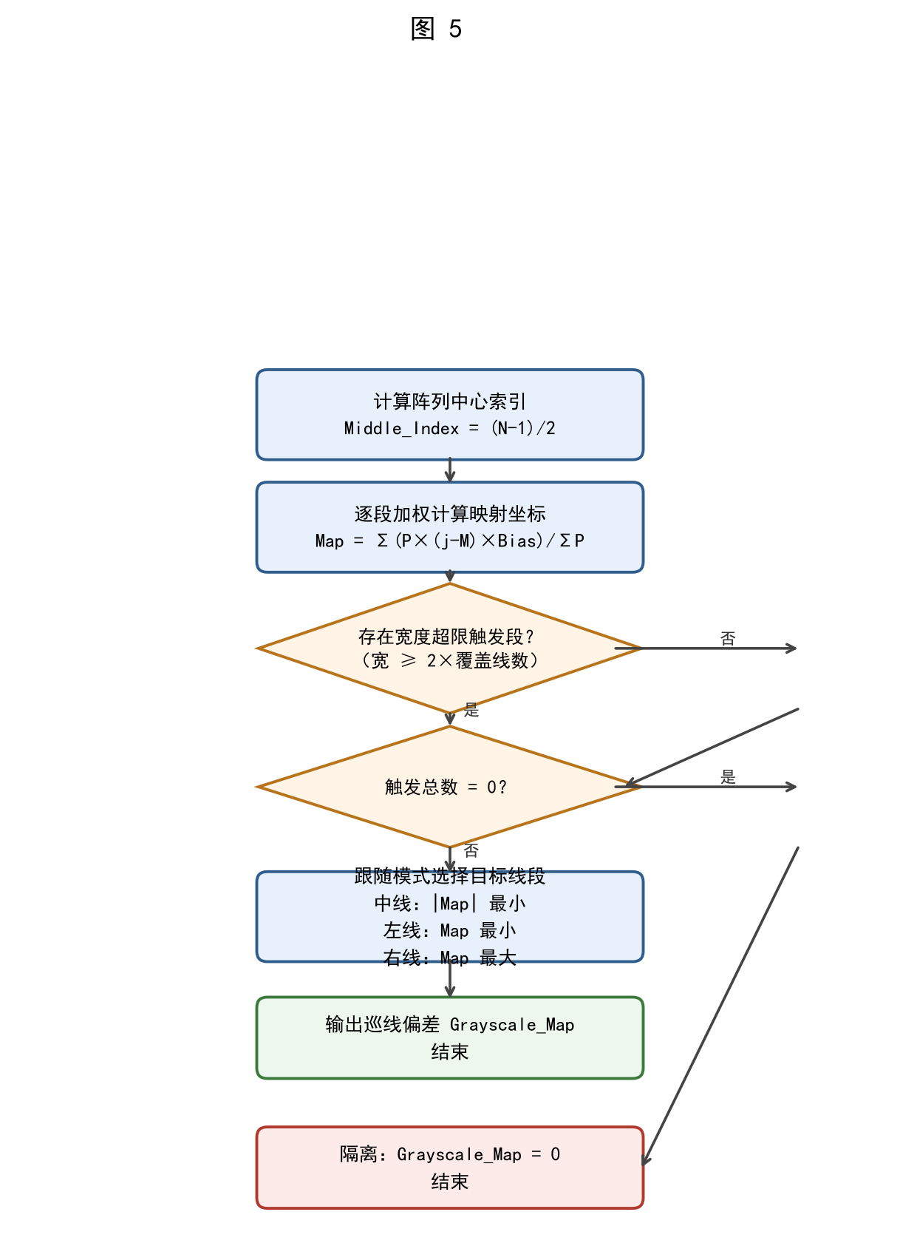
图 5 加权坐标映射流程图

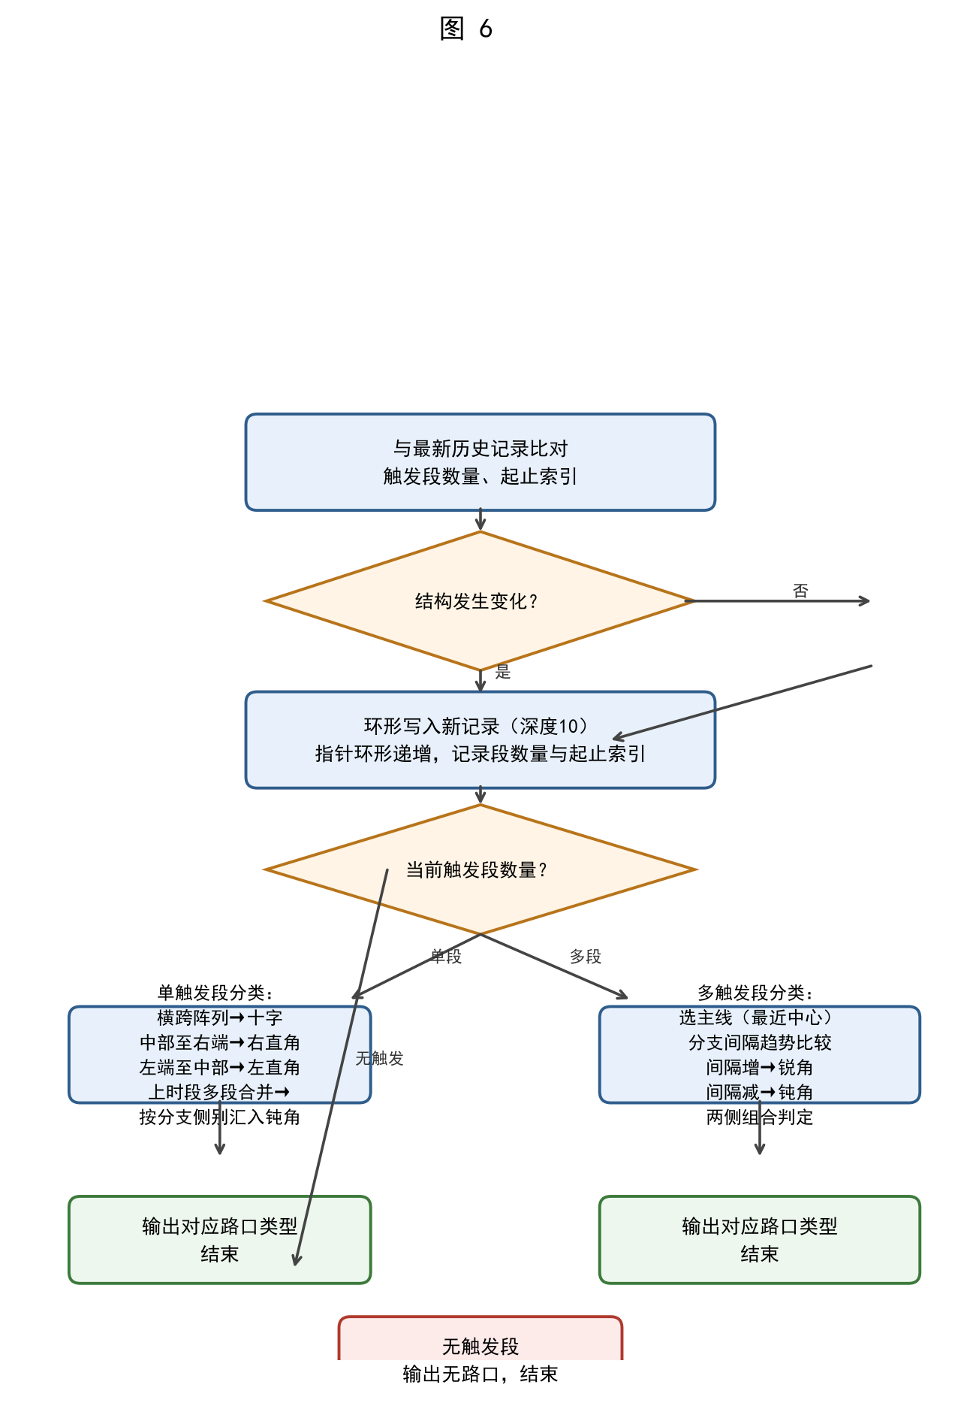
图 6 路口识别流程图

